PENGUJIAN PERFORMA PROGRESSIVE WEB APP PADA SISTEM RESERVASI RUANGAN DI\ FAKULTAS TEKNIK UNIVERSITAS SAM RATULANGI

PROPOSAL TUGAS AKHIR SKRIPSI



Oleh:
VERONICA WAEO
220211060123

PROGRAM STUDI TEKNIK INFORMATIKA
FAKULTAS TEKNIK
UNIVERSITAS SAM RATULANGI
TAHUN 2025

LEMBAR PERSETUJUAN CALON DOSEN PEMBIMBING

Calon dosen pembimbing yang bertanda tangan dibawah ini, menyatakan bahwa mahasiswa Program Studi S1 Teknik Informatika berikut ini :

Nama | : | Veronica Waeo
NIM | : | 220211060123
Judul Proposal | : | Pengujian Performa Progressive Web App pada Sistem Reservasi Ruangan di Fakultas Teknik Universitas Sam Ratulangi
Tipe Tugas Akhir | : | Skripsi / Prototipe / Berbasis Proyek

Telah melakukan konsultasi dan melalui proses pembimbingan penyusunan laporan proposal. Oleh karena itu, judul beserta laporan ini direkomendasikan untuk dapat diseminarkan.

Manado, 14 Juli 2025
Calon Dosen Pembimbing,


Salaki Reynaldo Joshua, S.Pd., M.Sc., Ph.D.
NIP. 199410022019031009

- BAB 1
PENDAHULUAN

  - Latar Belakang
Di era digital saat ini, perkembangan teknologi semakin berkembang pesat. Salah satu teknologi yang sedang populer adalah World Wide Web (WWW) atau “web”. Menurut Sangkey (dalam Sinlae et al., 2024), secara teknis web merupakan sistem yang memanfaatkan hypertext untuk menampilkan gambar, suara, teks, dan berbagai jenis konten lainnya yang disimpan di server web. Hal ini sejalan dengan pendapat Raharjo (2025) yang menjelaskan bahwa saat ini web telah menjadi sebuah lingkungan yang ideal untuk membangun aplikasi. Jika pada mulanya web hanya berfungsi sebagai sarana untuk membaca dokumen, adanya inovasi teknologi telah memungkinkannya menyajikan aplikasi dengan tingkat kompleksitas yang tinggi ke beragam platform.
Sektor pendidikan merupakan salah satu bidang yang paling merasakan dampak signifikan dari perkembangan teknologi web, dibuktikan oleh beberapa temuan yang didukung oleh riset-riset terdahulu. Kotambunan & Witono (2025) berpendapat bahwa banyak lembaga pendidikan yang mulai menggunakan sistem berbasis web agar proses administratif menjadi lebih efisien dan mudah digunakan. Hal ini dibuktikan juga lewat hasil penelitian Shafira et al. (2025), di mana implementasi sistem yang telah dibuat dapat mengoptimalkan pengelolaan sekolah baik di ranah akademik maupun non akademik. Begitu pula di Universitas Sam Ratulangi, teknologi web telah menjadi bagian penting dalam berjalannya aktivitas akademik dan non akademik melalui berbagai platform seperti Portal Inspire, e-Learning UNSRAT, perpustakaan digital (e-library), serta sistem informasi administrasi yang terpusat di masing-masing fakultas.
Akan tetapi, pemanfaatan teknologi ini belum sepenuhnya merata di seluruh unit kerja. Di Fakultas Teknik Universitas Sam Ratulangi sendiri memiliki berbagai ruangan yang digunakan untuk menunjang aktivitas akademik maupun non-akademik oleh mahasiswa, dosen, dan civitas fakultas. Ruangan-ruangan yang berada di lingkup Fakultas Teknik Universitas Sam Ratulangi ini tersebar di beberapa gedung, di antaranya Creative Room dan Ruang Sidang di Gedung Jurusan Teknik Elektro, Auditorium di Gedung Dekanat Fakultas Teknik dan Gedung Teknik Sipil, serta ruang laboratorium di Gedung Laboratorium Fakultas Teknik seperti Laboratorium TIK dan Keamanan Siber, Laboratorium Multimedia, Laboratorium Teknologi Basis Data, Laboratorium Rekayasa Perangkat Lunak, dan lainnya.
Berdasarkan hasil wawancara dengan salah satu staf Bidang Umum di Dekanat Fakultas Teknik Universitas Sam Ratulangi, proses reservasi ruangan di Fakultas Teknik Universitas Sam Ratulangi masih mengandalkan prosedur manual yang dikoordinasikan melalui Bidang Umum, dimana pada prosedur itu peminjam akan menyerahkan surat pengajuan peminjaman ruangan ke Bidang Umum, kemudian Bidang Umum akan meminta disposisi Dekan melalui Wakil Dekan 2, lalu akan dikembalikan lagi ke Bidang Umum, tepatnya ke Kepala Bagian. Tentunya alur tersebut akan sangat memakan waktu yang lama karena akan ada ketidakpastian informasi antara peminjam dan staf dekanat mengenai status dan ketersediaan ruangan. Sehubungan dengan itu, kondisi yang sama akan menyebabkan inefisiensi, benturan jadwal, dan kurangnya transparansi dalam pengelolaan aset fakultas.
Dengan mempertimbangkan permasalahan yang telah dijelaskan sebelumnya, implementasi sistem reservasi ruangan menjadi solusi yang relevan. Penelitian yang dilakukan Pangestu et al. (2024), membuktikan bahwa sistem reservasi ruangan membantu pihak peminjam untuk mengurangi pemborosan yang terjadi saat proses reservasi dilakukan secara manual yang mencakup penggunaan transportasi yang tidak perlu, menunggu persetujuan untuk permintaan reservasi, mengulang pengisian formulir, kesulitan mencari jadwal penggunaan ruangan, penggunaan kertas fisik untuk formulir, pembuatan laporan dan salinan dokumen, serta kesalahan dalam entri data reservasi.
Namun, implementasi sebuah web sendiri masih menyisakan tantangan, terutama terkait kemudahan akses. Hal ini sejalan dengan masalah yang diidentifikasi oleh Saputra et al. (2024), di mana pengguna harus mengunjungi URL secara berulang kali untuk mengakses sebuah platform digital. Untuk mengatasi inefisiensi akses seperti ini teknologi Progressive Web App (PWA) dapat diimplementasikan yang memungkinkan pengguna melakukan instalasi aplikasi ke layar utama sehingga tidak perlu lagi mencari alamat website berulang kali.
Dalam pengujian yang akan dilakukan terhadap sistem reservasi ruangan berbasis Progressive Web App (PWA), akan digunakan dua pendekatan evaluasi utama. Pertama, pengujian performa secara kuantitatif menggunakan metrik seperti Largest Contentful Paint (LCP), Interaction to Next Paint (INP), Cumulative Layout Shift (CLS), First Contentful Paint (FCP), Time to First Byte (TTFB), network payload, dan server load. Kedua, pengujian fungsional dilakukan dengan metode black box testing untuk memastikan setiap fitur pada sistem berjalan sesuai dengan yang diharapkan. Hasil dari pengujian ini diharapkan dapat menunjukkan sejauh mana Progressive Web App (PWA) mampu meningkatkan efisiensi akses dan kinerja sistem, serta memberikan pengalaman pengguna yang lebih optimal berdasarkan studi kasus sistem reservasi ruangan di Fakultas Teknik Universitas Sam Ratulangi.
  - Rumusan Masalah
Berdasarkan latar belakang yang telah diuraikan, maka rumusan masalah dalam penelitian ini adalah sebagai berikut:
- Bagaimana penerapan teknologi Progressive Web App (PWA) dalam sistem reservasi ruangan di Fakultas Teknik Universitas Sam Ratulangi dapat meningkatkan efisiensi akses pengguna?
- Bagaimana performa sistem reservasi ruangan berbasis Progressive Web App (PWA) jika diukur menggunakan metrik kuantitatif, seperti Largest Contentful Paint (LCP), Interaction to Next Paint (INP), Cumulative Layout Shift (CLS), First Contentful Paint (FCP), Time to First Byte (TTFB), network payload, dan server load?
- Apakah fitur-fitur utama pada sistem reservasi ruangan berbasis Progressive Web App (PWA) telah berjalan sesuai fungsinya berdasarkan hasil black box testing?

  - Batasan Masalah
Agar penelitian ini dapat terfokus dan mendalam, maka ruang lingkup masalah dibatasi sebagai berikut:
- Sistem yang dibangun adalah aplikasi reservasi ruangan berbasis Progressive Web App (PWA) untuk lingkungan internal Fakultas Teknik Universitas Sam Ratulangi.
- Penelitian ini difokuskan pada implementasi dan pengujian performa Progressive Web App (PWA) menggunakan berbagai metrik kuantitatif dan uji fungsional.
- Pengujian performa berfokus pada metrik kuantitatif, yaitu Largest Contentful Paint (LCP), Interaction to Next Paint (INP), Cumulative Layout Shift (CLS), First Contentful Paint (FCP), Time to First Byte (TTFB), network payload, dan server load, serta pengujian black box untuk menilai fungsionalitas sistem.
- Pengguna sistem adalah mahasiswa, dosen, dan staf di Fakultas Teknik Universitas Sam Ratulangi yang diautentikasi menggunakan akun email resmi Universitas Sam Ratulangi.

  - Tujuan Tugas Akhir
Tujuan yang ingin dicapai melalui penelitian tugas akhir ini adalah:
- Merancang dan membangun sebuah prototipe sistem reservasi ruangan berbasis Progressive Web App (PWA) yang fungsional untuk mengatasi permasalahan reservasi di Fakultas Teknik Universitas Sam Ratulangi.
- Menguji kinerja Progressive Web App (PWA) dengan menggunakan metrik kuantitatif seperti Largest Contentful Paint (LCP), Interaction to Next Paint (INP), Cumulative Layout Shift (CLS), First Contentful Paint (FCP), Time to First Byte (TTFB), network payload, dan server load.
- Melakukan pengujian black box terhadap fitur-fitur utama sistem untuk memastikan kesesuaian dengan kebutuhan pengguna.
- Memberikan evaluasi dan rekomendasi terhadap penerapan teknologi Progressive Web App (PWA) dalam sistem reservasi berbasis web.

  - Manfaat Tugas Akhir
Hasil penelitian ini diharapkan dapat memberikan serangkaian manfaat, baik secara teoretis maupun praktis. Secara teoretis, hasil penelitian ini akan menyumbangkan data empiris mengenai performa Progressive Web App (PWA) dalam konteks sistem reservasi ruangan.
Secara praktis, penelitian ini menghasilkan sebuah prototipe sistem reservasi ruangan berbasis Progressive Web App (PWA) yang fungsional dan responsif dan diharapkan dapat meningkatkan efisiensi, aksesibilitas, serta kenyamanan pengguna bagi dalam melakukan reservasi ruangan secara mandiri, kapan pun dan di mana pun, termasuk saat kondisi jaringan tidak stabil, sekaligus mempermudah mahasiswa, dosen, dan staf Fakultas Teknik Universitas Sam Ratulangi dalam melakukan reservasi secara mandiri dan real-time.
- BAB 2
LANDASAN TEORI

  - Penelitian Terkait
Penelitian ini dibangun di atas fondasi beberapa studi terdahulu yang relevan. Untuk menunjukkan keterkaitan serta kebaruan yang ditawarkan, rangkuman dari studi-studi tersebut disajikan dalam tabel 2.1.
Tabel 2.1 Ringkasan penelitian terkait
No. | Nama Penulis | Judul | Keterkaitan
1. | Muthia Nurul Sa’adah, Sharfina Andzani Minhalina, Surya Agung, Ari Dian Prastyo, Muhammad Nasir, Aditya Wicaksono (Juni, 2025) | Development of a Web-Based Sport Center Reservation  System with Dashboard Analytical for Booking Optimization | Penelitian ini dijadikan acuan utama dalam pengembangan sistem reservasi berbasis web dan dashboard untuk optimasi pemesanan dan transparansi jadwal.
2. | Imelda Ayu Rahmadani, Nur Shela, Dinda Zasyifa, Muhammad Ilham Fathoni, dan Angga  Kusumah (Juni, 2025) | Sistem Informasi Administrasi Dan Reservasi Ada Guest House Berbasis Microsoft Access | Penulis merekomendasikan sistem reservasi manual dikembangkan ke platform online/web sebagai langkah selanjutnya, sehingga memperkuat justifikasi untuk membangun dan menguji arsitektur sistem berbasis web.
3. | Fried Sinlae, Fatah Sabila Rosyad, Fadayen Nurhidayat, dan Wildanul Jannah (Juli, 2024) | Evolusi Teknologi Web dan Dampaknya Terhadap Masyarakat Digital | Menunjukkan konteks pentingnya efisiensi sistem di lingkungan akademik dan menekankan perlunya sistem otomatis yang efisien dan akurat.
4. | Rasyad Amhar dan Nuur Wachid Abdul Majid (Juni, 2024) | Pengembangan Media Informasi berbasis Web di Program  Studi Pendidikan Sistem dan Teknologi Informasi Universitas  Pendidikan Indonesia | Menunjukkan keberhasilan pengembangan sistem web untuk mengatasi masalah kurangnya media informasi di sebuah program studi, yang memperkuat justifikasi bahwa sistem berbasis web adalah solusi yang efektif untuk permasalahan administratif dan informasi di perguruan tinggi.
5. | Carl Nordström dan August Dixelius (September, 2023) | Comparisons of Server-side Rendering and Client-side Rendering for Web Pages | Penelitian ini membandingkan performa rendering SSR dan CSR menggunakan metrik kuantitatif (FCP, LCP, dan SI), serta menyediakan metodologi pengujian yang relevan (menggunakan Google Lighthouse).
6. | Erna Hudianti, Didik Maulana, Muhammad Agung Nugroho (Januari, 2023) | Implementasi Progressive Web Apps Untuk Sistem Pengelolaan Potensi Desa Wisata Kali Opak Tujuh Bulan | Penelitian ini mengimplementasikan Progressive Web App (PWA) untuk mengatasi masalah aksesibilitas pada kondisi jaringan yang tidak stabil dan metodologi pengujian kuantitatif yang mengukur performa (waktu muat, ukuran data) yang dapat menjadi tolak ukur penting.
7. | Harish A Jartarghar, Girish Rao Salanke, Ashok Kumar A.R, Sharvani G.S, dan Shivakumar Dalali (Desember, 2022) | React Apps with Server-SideRendering: Next.js | Keterkaitannya dengan penelitian ini terletak pada penggunaan Next.js sebagai framework React, khususnya dalam hal pemilihan arsitektur web yang optimal (SSR vs CSR).
8. | Diana Gavilan and Gema Martinez-Navarro (Januari, 2022) | Exploring user’s experience of  push notifications: a grounded  theory approach | Menyajikan panduan desain push notification, berdasarkan faktor teks, gambar, waktu, dan nilai, untuk memaksimalkan penerimaan pengguna dan menjadi acuan untuk metode pengujian kualitatif terhadap pengalaman pengguna.

  - Sistem Reservasi Ruangan
Sistem reservasi ruangan berbasis web adalah sebuah aplikasi perangkat lunak yang dirancang untuk mengelola dan mengotomatisasi proses pemesanan ruangan secara daring. Menurut Pangestu et al. (2024), sistem reservasi ruangan berbasis web membantu institusi dalam mengurangi pemborosan dan kesalahan yang sering terjadi dalam proses reservasi konvensional, seperti duplikasi jadwal, penggunaan formulir kertas, dan kurangnya transparansi data.

  - Perkembangan Aplikasi Web
World Wide Web atau biasa yang disebut web telah mengubah cara manusia dalam mengakses informasi dan menggunakan layanan, serta tumbuh menjadi ekosistem aplikasi yang vital di berbagai bidang, termasuk dunia pendidikan.
Berdasarkan hasil penelitian oleh Wahyudi (2022), sektor pendidikan termasuk salah satu sektor yang paling aktif dalam mengembangkan aplikasi pendukung, karena memiliki kebutuhan tinggi terhadap berbagai jenis aplikasi yang menunjang proses pembelajaran, pengajaran, maupun administrasi. Hal ini disebabkan oleh dinamika kegiatan di lingkungan pendidikan yang menuntut efisiensi, akurasi, dan kemudahan akses informasi. Oleh karena itu, pemanfaatan teknologi informasi melalui aplikasi-aplikasi digital menjadi solusi strategis untuk meningkatkan kualitas layanan pendidikan serta mendukung tercapainya tujuan pembelajaran secara optimal.
  - Progressive Web App
Matiini et al. (2021)menjelaskan Progressive Web App (PWA) merupakan sebuah konsep pengembangan yang menggunakan teknologi web modern untuk menciptakan aplikasi berbasis situs web yang mampu berfungsi layaknya aplikasi seluler. Keunggulan utamanya jika dibandingkan dengan aplikasi native Android adalah sifatnya yang lintas platform, yang memungkinkan PWA untuk dipasang dan dijalankan baik pada sistem operasi Android maupun iOS.
Muawwal (2024) menjelaskan komponen utama dalam implementasi PWA meliputi Web App Manifest, Service Worker, dan cache storage, yang memungkinkan aplikasi web untuk mendukung fitur seperti mode offline, instalasi ke layar utama, push notification, serta peningkatan performa website. Selain itu, penggunaan protokol HTTPS menjadi syarat wajib agar Service Worker dapat dijalankan secara aman pada browser pengguna.
  - Metrik Pengujian Performa
Pengujian metrik ini akan berfokus pada metrik performa Core Web Vitals yang ditetapkan oleh Google untuk mengukur pengalaman pengguna di halaman web.
    - Largest Contentful Paint (LCP)
Menurut Cahyono et al. (2024), Largest Contentful Paint (LCP) merupakan sebuah metrik performa yang digunakan untuk mengukur seberapa lama waktu yang diperlukan hingga elemen konten terbesar pada sebuah halaman, seperti gambar utama atau blok teks, selesai ditampilkan kepada pengguna.
Elemen-elemen yang diperhitungkan dalam pengukuran LCP meliputi elemen <img>, di mana untuk konten animasi seperti GIF, waktu yang dihitung adalah saat frame pertama ditampilkan. Selain itu, elemen <image> yang berada di dalam <svg> dan elemen <video> juga termasuk dalam perhitungan. Elemen lain yang diukur adalah elemen yang menggunakan gambar latar melalui fungsi url() di CSS, serta elemen tingkat blok (block-level) yang berisi teks atau turunan elemen teks inline.
Standar pengujian untuk metrik LCP ini dapat dilihat pada gambar 2.1, di mana performa LCP sebuah halaman web dikategorikan ke dalam tiga kategori, yaitu ‘Good’ untuk rentang waktu antara 2,5 detik atau kurang, ‘Needs Improvement’ untuk rentang waktu antara 2,5 hingga 4,0 detik, dan ‘Poor’ untuk rentang waktu yang melampaui 4,0 detik.
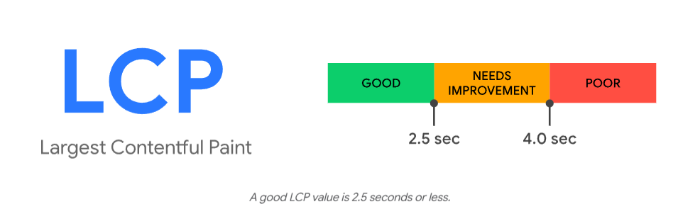
Gambar 2.1 A good LCP value is 2.5 seconds or less (Walton & Pollard, 2025).
    - Interaction to Next Paint (INP)
Interaction to Next Paint (INP) adalah salah satu metrik Core Web Vitals yang digunakan untuk mengukur seberapa responsif suatu halaman web. Cara kerja INP dengan memanfaatkan data dari Event Timing API untuk memantau keterlambatan dari setiap interaksi yang dilakukan pengguna pada halaman tersebut. Jika nilai INP rendah, berarti halaman tersebut mampu merespons interaksi pengguna secara cepat dan konsisten, baik semua maupun sebagian besar dari interaksi tersebut.
Standar pengujian untuk metrik INP ini ditunjukkan pada gambar 2.2, di mana performa INP sebuah halaman web dikategorikan ke dalam tiga kategori, yaitu ‘Good’ jika rentang waktu antara 200 milidetik atau kurang, ‘Needs Improvement’ jika rentang waktu antara 200 hingga 500 milidetik, dan ‘Poor’ jika rentang waktu melebihi 500 milidetik.
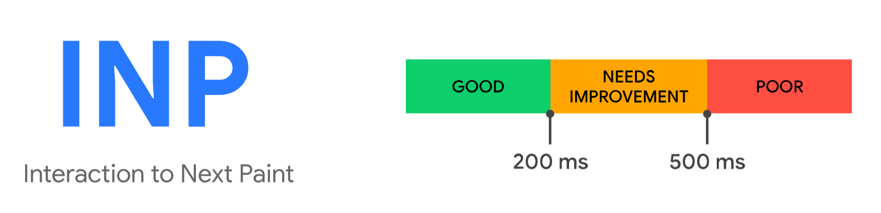
Gambar 2.2 Good INP values are 200 milliseconds or less. Poor values are greater than 500 milliseconds (Wagner, 2025).
    - Cumulative Layout Shift (CLS)
Armaini et al. (2022) dalam penelitiannya berpendapat bahwa metrik Cumulative Layout Shift (CLS) digunakan untuk menilai stabilitas visual sebuah halaman dengan mengukur total pergeseran tata letak yang terjadi selama halaman web dimuat.
Standar pengujian untuk metrik CLS ditunjukkan pada gambar 2.3, di mana performa CLS sebuah halaman web dikategorikan ke dalam tiga kategori, yaitu ‘Good’ jika skor sebesar 0.1 atau kurang, ‘Needs Improvement’ jika skor sebesar 0.1 hingga 0.25, dan ‘Poor’ jika skor melebihi 0.25.
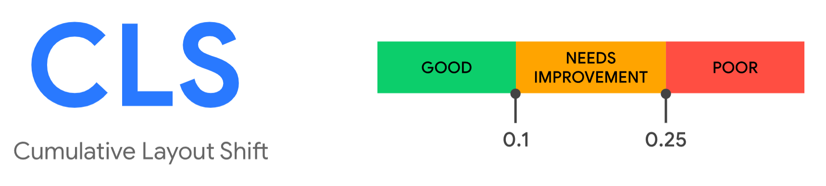
Gambar 2.3 Good CLS values are 0.1 or less. Poor values are greater than 0.25 (Mihajlija & Walton, 2023).
    - First Contentful Paint (FCP)
Menurut BÂRA et al. (2024), sebagai metrik yang berpusat pada pengalaman pengguna First Contentful Paint (FCP) mengukur kecepatan muat yang dirasakan dengan menandai titik waktu pertama kali pengguna melihat elemen visual muncul di halaman. Waktu FCP yang singkat memberikan umpan balik positif kepada pengguna bahwa proses pemuatan halaman sedang berjalan.
Standar pengujian untuk metrik FCP ditunjukkan pada gambar 2.4, di mana performa FCP sebuah halaman web dikategorikan ke dalam tiga kategori, yaitu ‘Good’ jika rentang waktu antara 1.8 detik atau kurang, ‘Needs Improvement’ jika rentang waktu antara 1.8 hingga 3.0 detik, dan ‘Poor’ jika rentang waktu melebihi 3.0 detik.
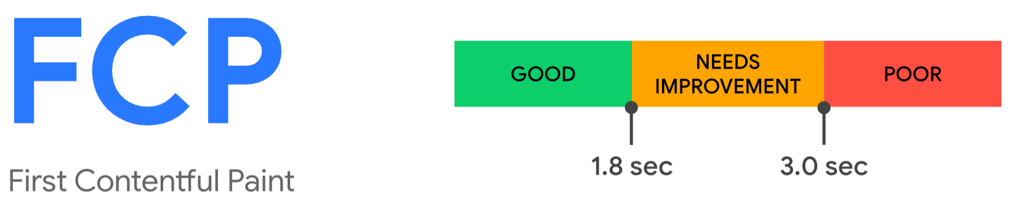
Gambar 2.4 Good FCP values are 1.8 seconds or less. Poor values are greater than 3.0 seconds (Walton, 2023).
    - Time to First Byte (TTFB)
Time to First Byte (TTFB) adalah sebuah metrik yang umum digunakan dalam pengembangan web untuk mengukur durasi waktu. Secara spesifik, TTFB menghitung waktu yang berlalu sejak sebuah permintaan dikirimkan ke server hingga peramban menerima byte pertama dari respons yang diberikan (Aubert & Michaelsen (2023).
Standar pengujian untuk metrik TTFB ditunjukkan pada gambar 2.5, di mana performa TTFB sebuah halaman web dikategorikan ke dalam tiga kategori, yaitu ‘Good’ jika rentang waktu antara 800 milidetik atau kurang, ‘Needs Improvement’ jika rentang waktu antara 800 hingga 1,800 milidetik, dan ‘Poor’ jika rentang waktu melebihi 1,800 detik.
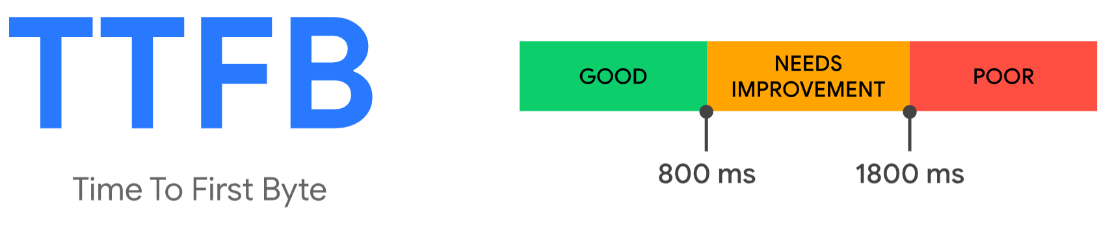
Gambar 2. 5 Good TTFB values are 0.8 seconds or less, and poor values are greater than 1.8 seconds (Pollard & Wagner, 2025).
    - Network Payload
Payload merupakan bagian utama dari paket yang memuat konten seperti data web, file, atau pesan aplikasi. Panjang payload ini dapat memengaruhi efisiensi dan performa jaringan secara keseluruhan. Payload dapat berukuran hingga 65.535 byte (64 KB), tergantung protokol (IPv4 atau IPv6). Pengujian akan difokuskan pada ukuran total halaman yang diunduh dan jumlah request HTTP yang diterima.
    - Server Load
Berdasarkan penelitian oleh Wang et al. (2025), disimpulkan bahwa beban server (server load) dapat didefinisikan sebagai tekanan atau beban yang dialami oleh sumber daya server sebagai akibat dari tingginya volume permintaan data dari pengguna. Beban ini akan muncul dalam skenario konkurensi tinggi, yaitu ketika banyak pengguna mengakses server secara bersamaan. Pengujian akan difokuskan pada penggunaan CPU dan memori pada server.
  - Manajemen State pada Aplikasi Web
Menurut Arrafi & Putra (2025), manajemen state (state management) adalah sebuah pendekatan untuk mengelola data yang merepresentasikan kondisi terkini dari sebuah aplikasi. Kondisi atau state memiliki sifat yang dinamis atau dapat berubah (mutable), di mana nilainya akan diperbarui seiring dengan interaksi pengguna atau perubahan kondisi selama aplikasi berjalan.
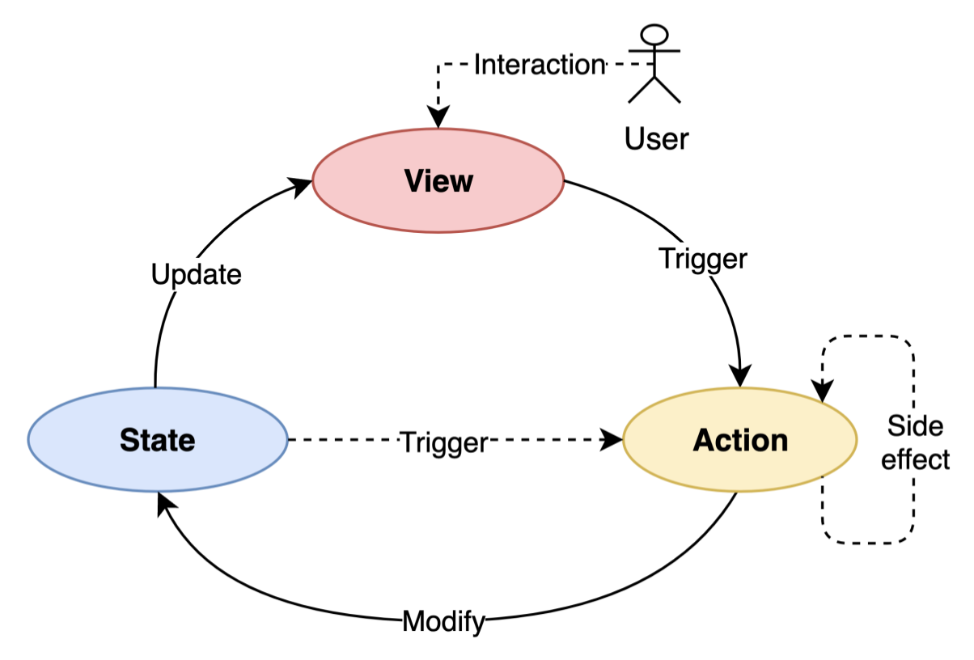
Gambar 2.6 Basic front-end states management system (Evergreen, 2023).
Proses dasar manajemen state sebagaimana yang dijelaskan oleh Evergreen (2023) terdiri dari tiga tahap. Tahap pertama adalah User Interface (UI) yang menampilkan kondisi atau tampilan aplikasi saat ini, sehingga pengguna dapat melihat dan berinteraksi. Ketika pengguna melakukan interaksi, seperti menekan tombol atau login ke akun, maka akan masuk ke tahap kedua, di mana sebuah event akan terpicu dan memberi tahu aplikasi tentang tindakan yang sedang dilakukan. Pada tahap terakhir, tepatnya setelah menerima event tersebut, aplikasi akan menentukan langkah apa yang perlu dilakukan, seperti mengubah state atau mengambil data dari sumber eksternal. Perubahan pada state ini selanjutnya akan ditampilkan kembali melalui tampilan antarmuka agar pengguna dapat melihat hasil dari interaksi yang dilakukan, seperti perubahan tema, proses login, atau logout dari akun.
  - Black Box Testing
Menurut Febriyanti et al. (2021), black box testing merupakan sebuah pendekatan pengujian perangkat lunak yang dilakukan untuk mengevaluasi fungsionalitasnya tanpa perlu mengetahui atau memperhatikan struktur kode internal program tersebut.
Dalam metode ini, sistem yang diuji diibaratkan sebagai sebuah “kotak hitam” (black box), di mana penguji tidak memiliki pengetahuan tentang logika, alur data, atau arsitektur di dalamnya. Fokus utama pengujian ini adalah pada verifikasi input dan output. Penguji akan memberikan berbagai skenario masukan ke dalam sistem dan kemudian memeriksa apakah keluaran yang dihasilkan sudah sesuai dengan yang diharapkan berdasarkan spesifikasi fungsional. Tujuannya adalah untuk menemukan kesalahan dalam fungsionalitas, masalah pada antarmuka pengguna, atau ketidaksesuaian dengan kebutuhan pengguna akhir. Dengan demikian, metode ini sangat penting untuk memastikan bahwa perangkat lunak tidak hanya bebas dari bug fungsional tetapi juga memberikan pengalaman yang intuitif dan sesuai bagi penggunanya.
  - Teknologi Pengembangan Web
Teknologi dalam pengembangan web mencakup beragam alat, bahasa pemrograman, kerangka kerja (framework), serta sistem basis data yang digunakan dalam pembuatan situs maupun aplikasi berbasis web. Secara garis besar, teknologi ini dapat diklasifikasikan ke dalam dua kategori utama, yaitu front-end dan back-end.
    - Front-end
Berdasarkan hasil pengumpulan data yang ditampilkan oleh WMTips (2025) pada gambar 2.7, React menjadi framework front-end paling banyak digunakan secara global dengan persentase sebesar 54,8%, disusul oleh Vue.js sebesar 19,3%, dan Next.js sebesar 11,6%. Statistik ini menunjukkan bahwa React masih menjadi pilihan utama bagi pengembang dalam membangun antarmuka pengguna karena ekosistemnya yang luas dan fleksibilitasnya yang tinggi.
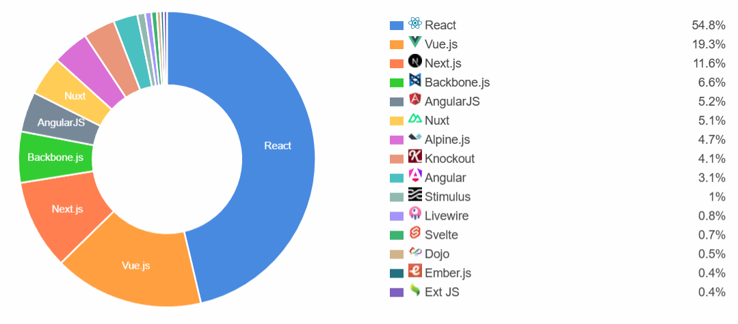
Gambar 2.7 Data statistik popularitas framework front-end (WMTips, 2025)
    - Back-end
Berdasarkan hasil pengumpulan data yang ditampilkan oleh WMTips (2025) pada gambar 2.8, framework yang paling populer adalah ASP.NET dengan pangsa pasar yang mengesankan sebesar 36,3%, disusul oleh Ruby on Rails sebesar 14,8%, dan Laravel dengan 11,6%. Data ini menunjukkan dominasi ASP.NET dalam penggunaan framework back-end, sementara Ruby on Rails dan Laravel tetap menjadi pilihan signifikan di kalangan pengembang untuk membangun aplikasi web dinamis.
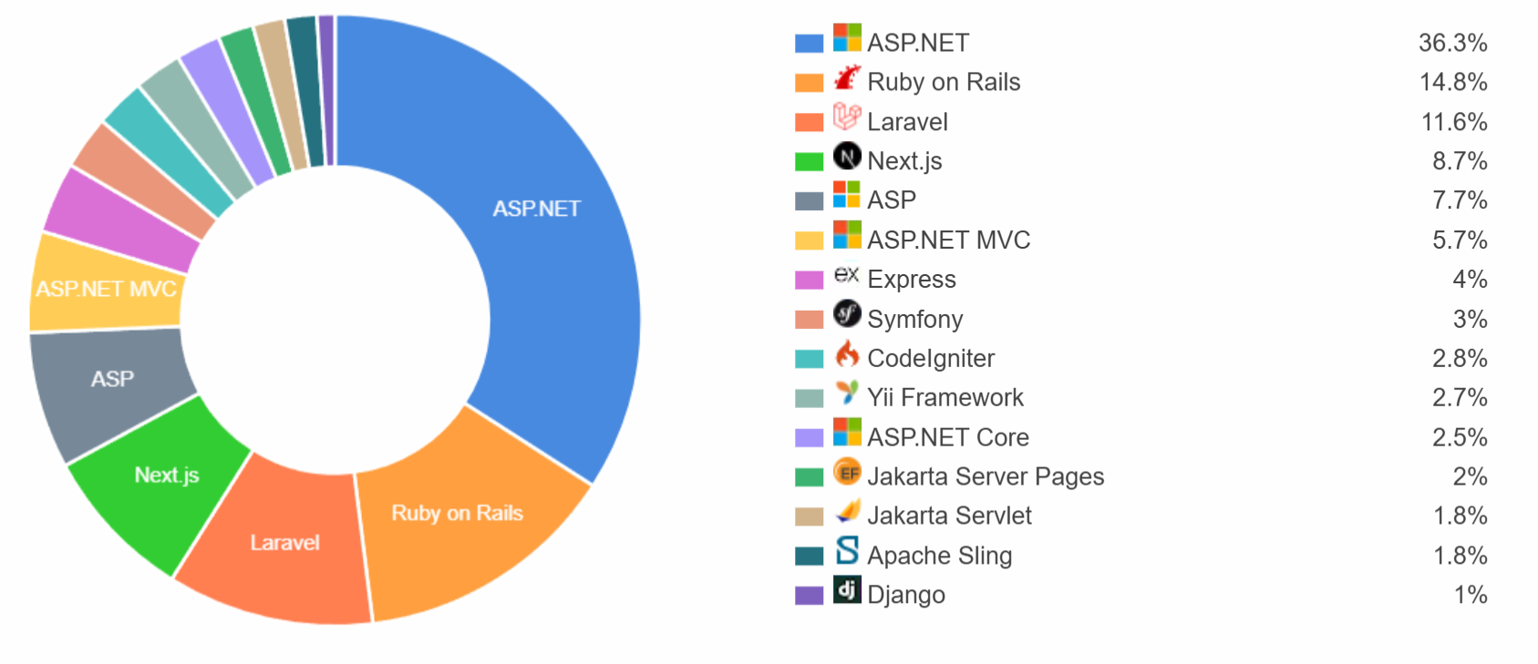
Gambar 2. 8 Data statistik popularitas framework back-end (WMTips, 2025)

- BAB 3
METODOLOGI PELAKSANAAN

  - Tempat dan Waktu Pelaksanaan
Penelitian ini dilaksanakan pada lokasi dan dalam rentang waktu yang telah direncanakan untuk mendukung kelancaran proses penelitian. Penentuan tempat dilakukan berdasarkan relevansi dengan objek penelitian, yaitu Fakultas Teknik Universitas Sam Ratulangi. Adapun rincian waktu pelaksanaan penelitian terdapat dalam tabel 3.1.
Tabel 3.1 Uraian waktu pelaksanaan penelitian
No. | Kegiatan | Waktu Pelaksanaan
 |  | Jun | Jul | Agt | Sep | Okt | Nov
1. | Studi literatur
2. | Melakukan observasi untuk analisis kebutuhan sistem dan pengguna
3. | Perancangan sistem
4. | Implementasi pengembangan sistem menggunakan Progressive Web App
5. | Pengujian performa sistem Progressive Web App
6. | Analisis data dan evaluasi
7. | Penulisan laporan akhir
Berikut adalah penjabaran lebih lanjut mengenai jadwal penelitian yang telah diringkas secara visual dalam tabel 3.1.
  - Tahapan awal adalah studi literatur yang akan dilaksanakan secara intensif selama enam minggu, mulai dari minggu pertama bulan Juni hingga minggu kedua bulan Juli. Kegiatan ini mencakup pengumpulan dan analisis mendalam terhadap jurnal ilmiah, skripsi, dan dokumentasi teknis yang relevan dengan sistem reservasi, Progressive Web App (PWA), pengujian black box, dan metrik performa web.
  - Pada minggu ketiga hingga minggu keempat bulan Juli akan dilakukan observasi untuk analisis kebutuhan sistem dan pengguna. Tahap ini melibatkan penyebaran kuesioner kepada civitas Fakultas Teknik Universitas Sam Ratulangi untuk memvalidasi permasalahan pada sistem manual yang ada serta untuk mengidentifikasi kebutuhan fungsional sistem yang akan dibangun berdasarkan teori penelitian sebelumnya.
  - Selanjutnya, perancangan sistem akan dilakukan selama tiga minggu pada minggu ketiga di bulan Juli hingga minggu pertama di bulan Agustus. Pada tahap ini, akan dibuat seluruh perancangan diagram arsitektur, seperti diagram Unified Modeling Language (UML) dan Entity Relationship Diagram (ERD) untuk kebutuhan basis data, serta wireframe untuk antarmuka pengguna.
  - Kemudian, di saat yang bersamaan tahap implementasi pengembangan sistem menggunakan Progressive Web App (PWA) akan dilaksanakan selama sepanjang bulan Agustus dan September. Pada tahap ini penulis akan mengimplementasikan semua fitur yang telah dirancang berdasarkan hasil analisis kebutuhan sistem dan pengguna.
  - Setelah prototipe selesai dibangun, akan dilakukan pengujian performa pada minggu pertama dan minggu kedua di bulan Oktober. Pengujian ini berfokus pada pengumpulan data kuantitatif menggunakan metrik Largest Contentful Paint (LCP), Interaction to Next Paint (INP), Cumulative Layout Shift (CLS), First Contentful Paint (FCP), Time to First Byte (TTFB), network payload, dan server load.
  - Data yang terkumpul kemudian akan masuk ke tahap analisis data dan evaluasi, yang berlangsung dari minggu ketiga hingga minggu keempat bulan Oktober. Pada tahap ini, analisis data performa dan analisis kualitatif terhadap implementasi sistem akan dilakukan untuk menarik kesimpulan akhir.
  - Tahap terakhir adalah penulisan laporan akhir, yang akan difokuskan pada dua minggu terakhir bulan Oktober hingga minggu keempat bulan November. Kegiatan ini meliputi penyusunan Bab 4 (Hasil dan Pembahasan), Bab 5 (Kesimpulan dan Saran), serta finalisasi keseluruhan dokumen skripsi untuk persiapan seminar hasil.

  - Alat dan Bahan
Dalam pelaksanaan penelitian ini, digunakan berbagai alat dan bahan pendukung yang berfungsi untuk menunjang proses analisis, perancangan, implementasi, hingga pengujian sistem reservasi ruangan berbasis web. Pemilihan alat dan bahan didasarkan pada kebutuhan teknis dan non teknis penelitian. Adapun alat dan bahan yang digunakan dalam penelitian ini terlampir pada tabel 3.2 dan 3.3.
Tabel 3.2 Alat yang digunakan dalam penelitian
No. | Alat
 | Jenis | Nama Alat | Spesifikasi/Keterangan
1. | Hardware | Laptop | ASUS TUF Gaming A15 AMD Ryzen 5 7535HS, RAM 16 GB, SSD 512 GB.
2. | Software | Sistem Operasi | Windows 11 Home
3. |  | Visual Studio Code v1.102 | Teks editor untuk menulis, mengelola, dan melakukan debugging source code aplikasi.
4. |  | Next.js v15.3 | Framework React untuk membangun User Interface (UI) dan API backend yang mendukung integrasi Progressive Web App (PWA).
5. |  | PostgreSQL v17.5 | Sistem manajemen basis data untuk menyimpan dan mengelola seluruh data aplikasi.
6. |  | Tailwind CSS v4.0 | Mengimplementasikan desain antarmuka secara efisien dan responsif.
7. |  | Node.js v22.14.0 | Runtime environment JavaScript di sisi server yang diperlukan untuk menjalankan Next.js.
8. |  | Npm v10.9.2 | Package manager untuk menginstal dan mengelola semua dependensi dan library JavaScript yang dibutuhkan.
9. |  | Prisma ORM v6.11.0 | Mempermudah interaksi antara aplikasi dengan basis data PostgreSQL.
10. |  | Github | Menyimpan source code secara dari online dan mengelola riwayat perubahan menggunakan Git.
11. |  | Git v2.50.1 | Melacak setiap commit/perubahan pada source code secara lokal.
12. |  | Postman | Melakukan pengujian fungsionalitas pada API (Application Programming Interface).
13. |  | Vercel | Melakukan deployment atau hosting aplikasi web Next.js agar dapat diakses secara publik untuk pengujian.
14 |  | Google Lighthouse | Alat audit utama untuk mengukur metrik performa di sisi klien.
15. |  | Chrome Devtools | Alat bantu bawaan peramban untuk debugging kode, menganalisis network payload, dan memantau performa.
16. |  | Google Chrome | Melakukan proses pengembangan, debugging, dan menjalankan alat Lighthouse.
17. |  | Google Form | Membuat dan mengelola kuesioner untuk analisis kebutuhan pengguna.

Tabel 3.3 Bahan yang dibutuhkan dalam penelitian
No. | Bahan
 | Nama Bahan | Keterangan
1. | Literatur dan studi terdahulu yang relevan | Sumber acuan utama dan referensi untuk memperkuat topik penelitian.
2. | Data ruangan di Fakultas Teknik Universitas Sam Ratulangi | Konten utama untuk sistem, meliputi nama ruangan, lokasi/gedung, kapasitas, fasilitas yang tersedia, dan foto ruangan.
3. | Sampel data pengguna | Sampel data mahasiswa, dosen, dan staf untuk menguji fungsionalitas berdasarkan role dan hak akses yang berbeda.
4. | Syarat dan aturan reservasi ruangan | Prosedur reservasi ruangan dari Fakultas Teknik Universitas Sam Ratulangi mengenai aturan peminjaman ruangan yang akan diimplementasikan sebagai logika bisnis.
5. | Dokumentasi teknis | Dokumentasi resmi dari Next.js, React, PostgreSQL, dan library lainnya yang digunakan sebagai panduan teknis selama proses pengembangan.
6. | Kuesioner | Memvalidasi permasalahan pada sistem manual yang ada dan menganalisis kebutuhan fungsional sistem yang akan dikembangkan.

  - Kerangka Pikir
Kerangka pikir merupakan susunan bagan yang menunjukkan alur kerja penelitian Pengujian Performa Progressive Web App pada Sistem Reservasi Ruangan di Fakultas Teknik Universitas Sam Ratulangi sebagaimana yang dapat dilihat pada gambar 3.1.
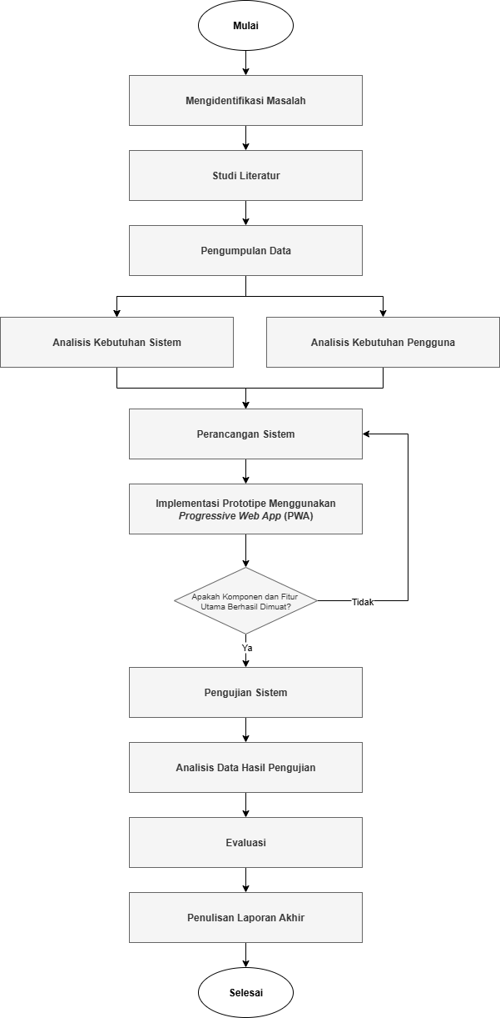

Gambar 3.1 Kerangka Pikir Penelitian
  - Metode Pengembangan
Metode prototype merupakan pendekatan yang memberikan kesempatan bagi pengguna untuk melihat gambaran awal dari perangkat lunak yang sedang dikembangkan, serta memungkinkan mereka untuk melakukan pengujian sejak tahap awal sebelum sistem secara resmi diluncurkan.
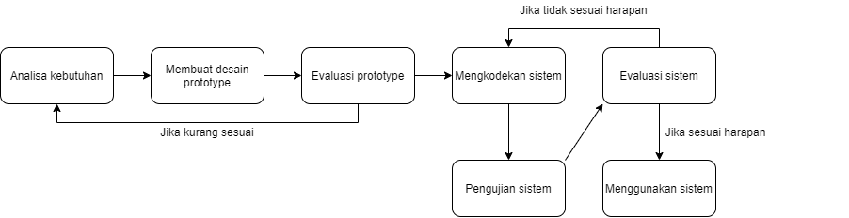
Gambar 3.2 Alur Metode Prototype (Setiawan, 2021)
Dalam Pengujian Performa Progressive Web App pada Sistem Reservasi Ruangan di Fakultas Teknik Universitas Sam Ratulangi, penulis menggunakan metode prototype untuk mengembangkan perangkat lunak. Metode ini dipilih karena memberikan gambaran awal kepada pengguna mengenai sistem yang akan dikembangkan, sekaligus memungkinkan dilakukan pengujian secara dini sebelum sistem dirilis secara penuh. Metode ini bertujuan untuk mempercepat proses pengembangan dan menekan biaya tanpa mengabaikan kualitas perangkat lunak yang dihasilkan.
Tahapan dalam metode prototype dimulai dari analisis kebutuhan, di mana penulis mengidentifikasi dan merumuskan kebutuhan fungsional dan non-fungsional dari sistem reservasi ruangan berbasis Progressive Web App (PWA), berdasarkan studi literatur terkait sistem reservasi dan teknologi Progressive Web App (PWA). Selanjutnya, penulis menyusun rancangan awal dalam bentuk prototype, dengan fokus pada alur kerja aplikasi, pengalaman pengguna, dan karakteristik utama Progressive Web App (PWA)seperti responsivitas, aksesibilitas offline, serta kemampuan instalasi.
Prototype yang telah disusun kemudian dievaluasi oleh pengguna untuk memastikan kesesuaian antara desain dan kebutuhan nyata di lapangan. Jika prototype dianggap telah memenuhi ekspektasi, proses dilanjutkan ke tahap pengkodean sistem, di mana rancangan diterjemahkan ke dalam kode program yang dioptimalkan dengan fitur Progressive Web App (PWA). Pengembangan dilakukan menggunakan alat dan bahan yang telah ditentukan.
Setelah sistem selesai dikembangkan, penulis melakukan pengujian performa sistem reservasi ruangan berbasis Progressive Web App (PWA) dengan menggunakan metrik-metrik terstandar seperti Largest Contentful Paint (LCP), Interaction to Next Paint (INP), Cumulative Layout Shift (CLS), First Contentful Paint (FCP), Time to First Byte (TTFB), network payload, dan server load.
Evaluasi selanjutnya dilakukan bersama pengguna untuk menilai kenyamanan, keandalan, dan kemudahan akses sistem melalui black box testing. Apabila hasil evaluasi menunjukkan bahwa sistem belum sesuai harapan, maka dilakukan iterasi kembali ke tahap pengkodean dan pengujian hingga sistem dianggap layak. Setelah seluruh tahapan selesai dan sistem dinyatakan siap, perangkat lunak dapat digunakan secara nyata oleh mahasiswa, dosen, dan staf di Fakultas Teknik Universitas Sam Ratulangi sebagai sistem reservasi ruangan berbasis Progressive Web App (PWA) yang lebih modern dan efisien.

DAFTAR PUSTAKA
Armaini, I., Dar, M. H., & Bangun, B. (2022). Evaluation of Labuhanbatu Regency Government Website based on Performance Variables. Sinkron : Jurnal Dan Penelitian Teknik Informatika, 6(2), 760–766. https://doi.org/10.33395/sinkron.v7i2.11404
Arrafi, W. S., & Putra, R. E. (2025). Implementasi Dan Manajemen State Pada Website Next.Js: Perbandingan Context Api Dan Redux Pada Website Mangaice. Journal of Informatics and Computer Science, 06(4), 1130–1144.
Aubert, K. P. E., & Michaelsen, V. (2023). Viability of progressive decryption of large media files using chunk-based storage [Norwegian University of Science and Technology]. https://hdl.handle.net/11250/3091565
’BÂRA, R.-M., ’BOIANGIU, C. A., & ’TUDOSE, C. (2024). ANALYSING THE PERFORMANCE IMPACTS OF LAZY LOADING IN WEB APPLICATIONS. Journal of Information Systems & Operations Management, 18(1), 1–15.
Cahyono, N., Saputro, U. A., & Salim, M. F. (2024). PERBANDINGAN EFEKTIVITAS METODE MINIFIKASI KODE DALAM MENINGKATKAN SPEED INDEX DAN LARGEST CONTENTFUL PAINT. Jurnal Mahasiswa Teknik Informatika, 8(6). https://doi.org/https://doi.org/10.36040/jati.v8i6.11669
Evergreen, P. (2023). SELECTING A STATE MANAGEMENT STRATEGY FOR MODERN WEB FRONTEND APPLICATIONS. Tampere University.
Febriyanti, N. M. D., Sudana, A. A. K. O., & Piarsa, I. N. (2021). Implementasi Black Box Testing pada Sistem Informasi Manajemen Dosen. JITTER - Jurnal Ilmiah Teknologi Dan Komputer, 2(3).
Kotambunan, T., & Witono, T. (2025). Sistem Manajemen Peminjaman Ruangan Berbasis Web untuk Kegiatan Kemahasiswaan. Jurnal Strategi, 7, 109–121.
Matiini, G., Setiyadi, R., Setiawan, A., & Ramli, M. (2021). PENGEMBANGAN APLIKASI PROGRESSIVE WEB APPLICATION (PWA) UNTUK PEMBELAJARAN DAN EVALUASI KELAS ENGLISH GRAMMAR ONLINE COURSE. JPE (Jurnal Pendidikan Edutama), 8(2), 163–176. http://ejurnal.ikippgribojonegoro.ac.id/index.php/JPE
Muawwal, A. (2024). The Implementation of PWA (Progressive Web App) Technology in Enhancing Website Performance & Mobile Accessibility. Buletin Pos Dan Telekomunikasi, 22(1), 25–36. https://doi.org/10.17933/bpostel.v22i1.395
Pangestu, F. A., Sofwan, A., & Christyono, Y. (2024). PENGEMBANGAN APLIKASI SISTEM INFORMASI RESERVASI RUANGAN BERBASIS WEBSITE. Jurnal Ilmiah Teknik Elektro, 13(3), 115–124.
Raharjo, B. (2025). Panduan Pengembang Web Modern (M. C. Wibowo, Ed.; Vol. 11). Yayasan Prima Agus Teknik. https://penerbit.stekom.ac.id/index.php/yayasanpat/article/view/556
Saputra, R. A., Kautsar, I. A., Ariyanti, N., & Taurusta, C. (2024). Implementasi Progressive Web Apps Pada Platform Freelance Digital Dengan Metode Rapid Application Development. SMATIKA: STIKI Informatika Jurnal, 14(01), 157–168. https://doi.org/10.32664/smatika.v14i01.1228
Shafira, A., Shapira, R., Febriana, S., Witska, N., & Ariesmansyah, A. (2025). Pengaruh Kebijakan Kinerja Dinas Pendidikan dalam Meningkatkan Kualitas Pendidikan di Kota Bandung. INNOVATIVE: Journal Of Social Science Research, 5, 4112–4121.
Sinlae, F., Rosyad, F., Nurhidayat, F., & Jannah, W. (2024). Evolusi Teknologi Web dan Dampaknya Terhadap Masyarakat Digital. Jurnal Ilmu Multidisiplin, 3, 146–154. https://doi.org/10.38035/jim.v3i2.608
Wahyudi, T. (2022). Pengembangan Aplikasi Berbasis Web dan Android Sebagai Penunjang Kerja di Indonesia: Systematic Literature Review. Indonesian Journal Computer Science, 1(2), 96–102. https://ojs.bsi.ac.id/index.php/ijcs/article/view/1428/956
Wang, H., Wei, J., Yan, T., Qiang, L., & Li, H. (2025). Study and Optimization of Server Load Capacity in High Concurrency Scenarios. International Journal of Advanced Network, Monitoring and Controls, 10(1), 62–81. https://doi.org/10.2478/ijanmc-2025-0006

LAMPIRAN

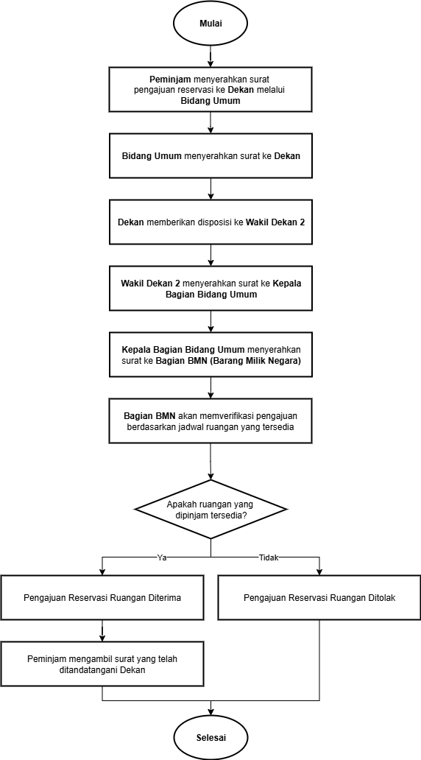
Lampiran 1. Visualisasi Alur Reservasi Ruangan di Fakultas Teknik Universitas Sam Ratulangi (Hasil wawancara dengan staf Bidang Umum pada tanggal 9 Juli 2025)

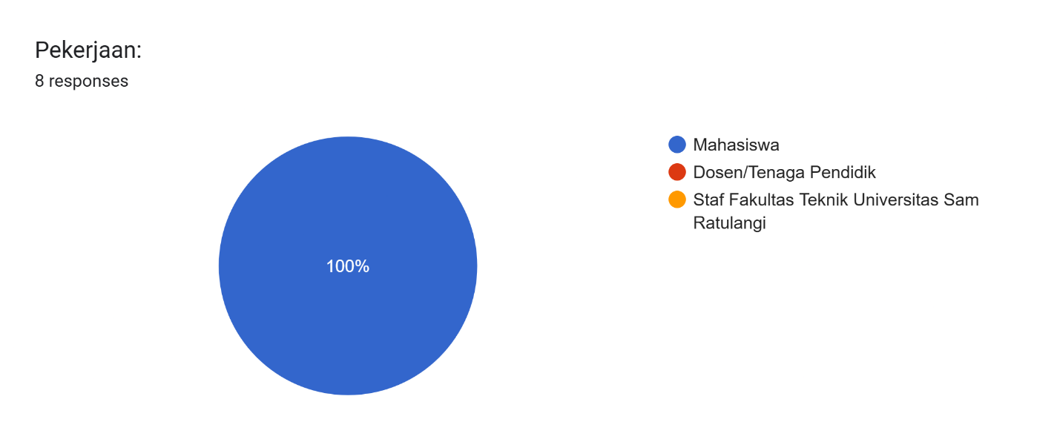
Lampiran 2. Data Pekerjaan Pengguna

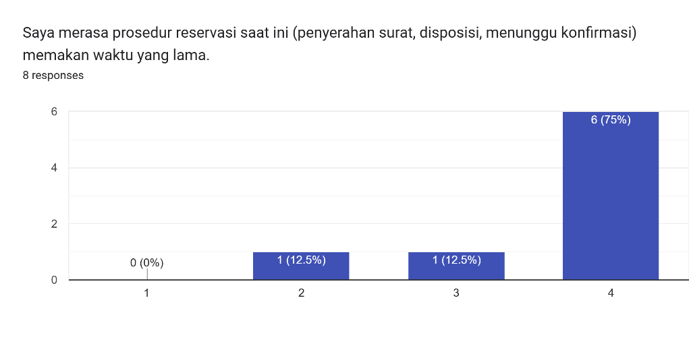
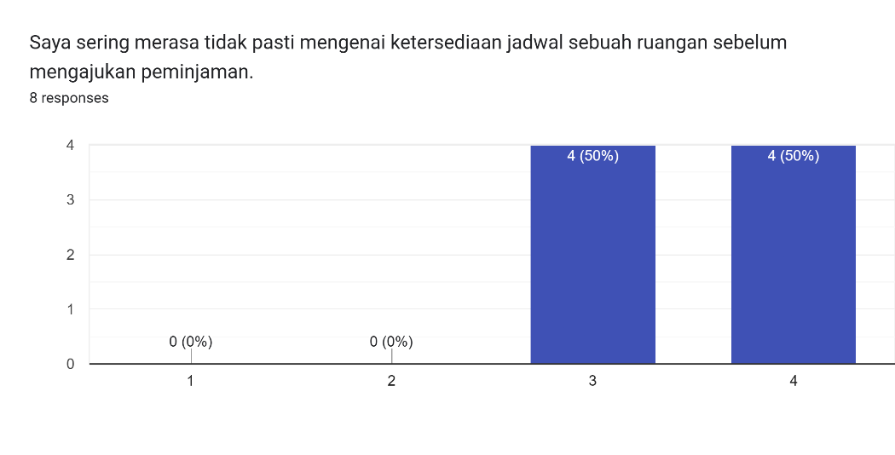
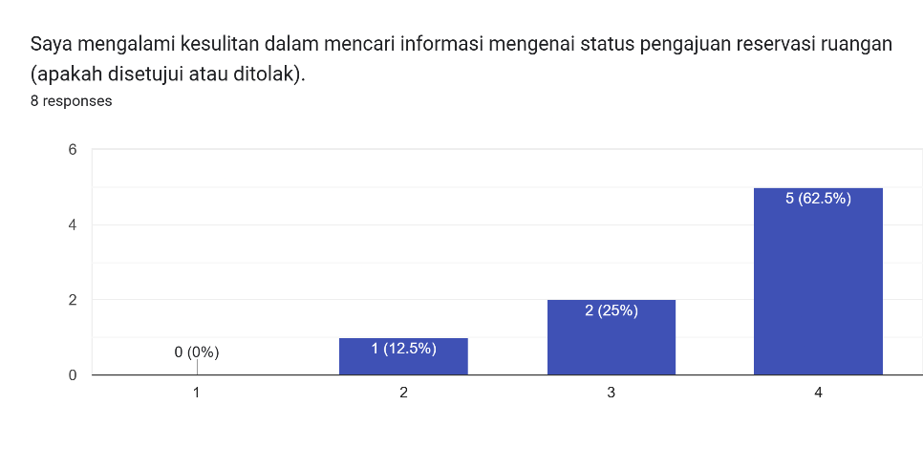
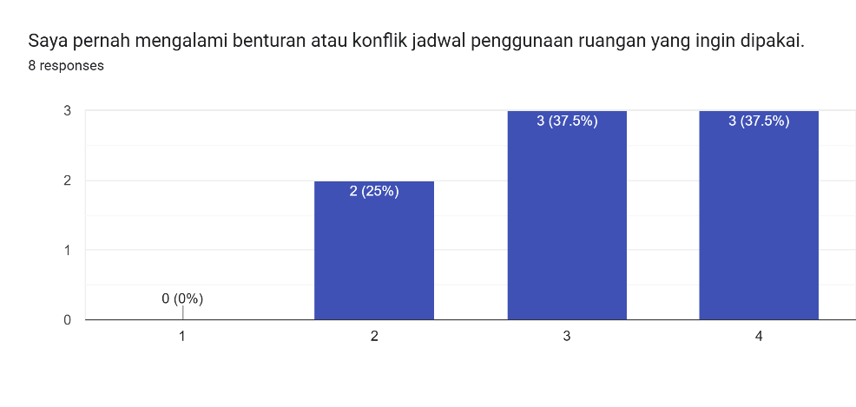
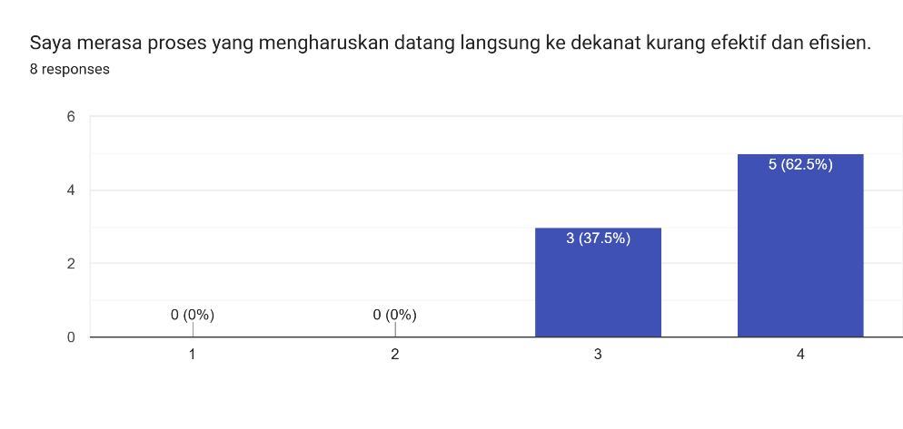
Lampiran 3. Hasil Sementara Kuesioner Analisis Kebutuhan Sistem dan Pengguna Reservasi Ruangan Berbasis Web di Fakultas Teknik Universitas Sam Ratulangi (Bagian Pekerjaan)

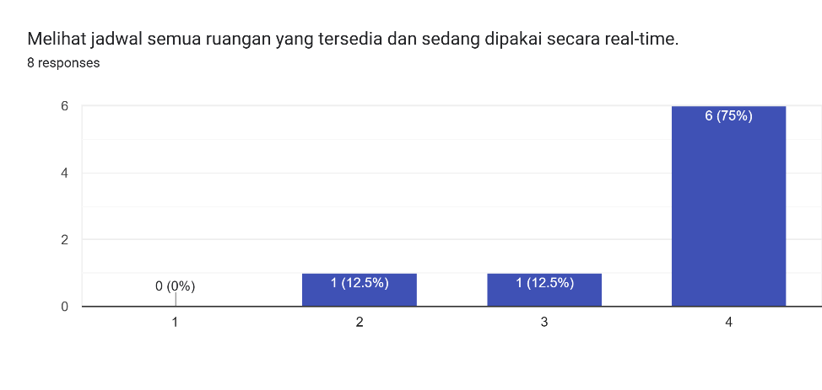
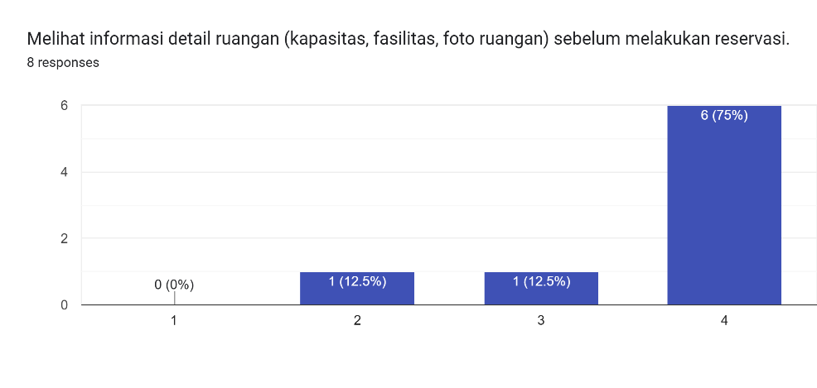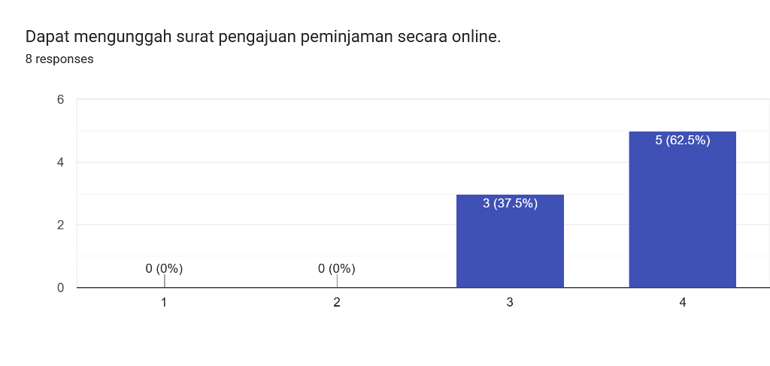
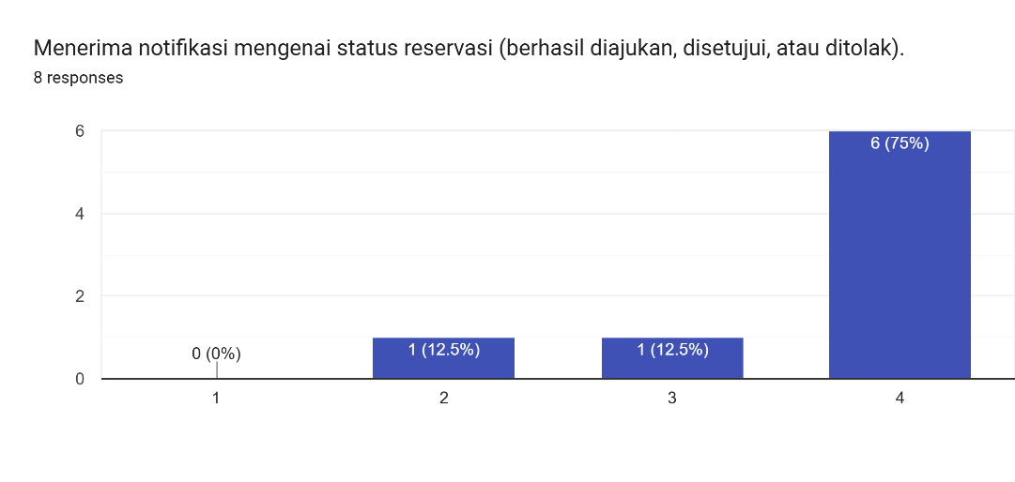
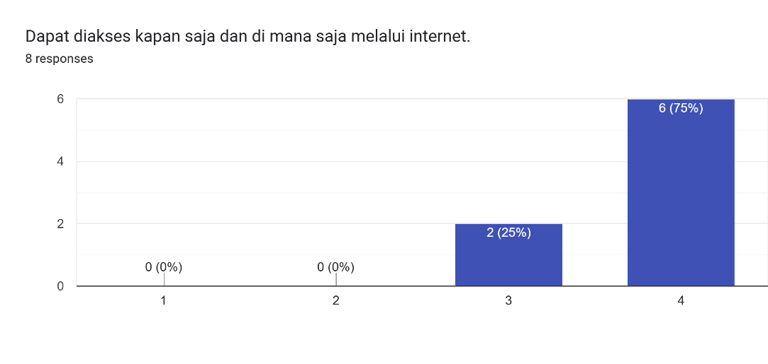
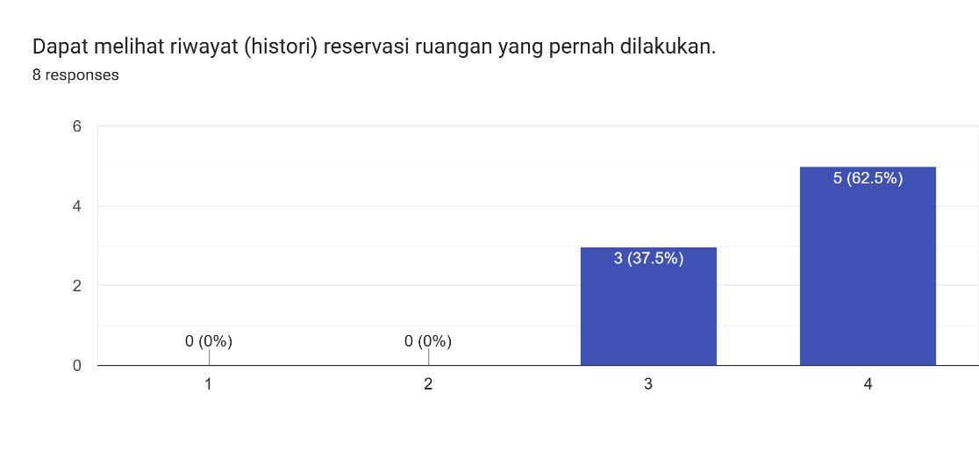
Lampiran 4. Hasil Sementara Kuesioner Analisis Kebutuhan Sistem dan Pengguna Reservasi Ruangan Berbasis Web di Fakultas Teknik Universitas Sam Ratulangi (Bagian Kebutuhan Terhadap Sistem Reservasi Berbasis Web)

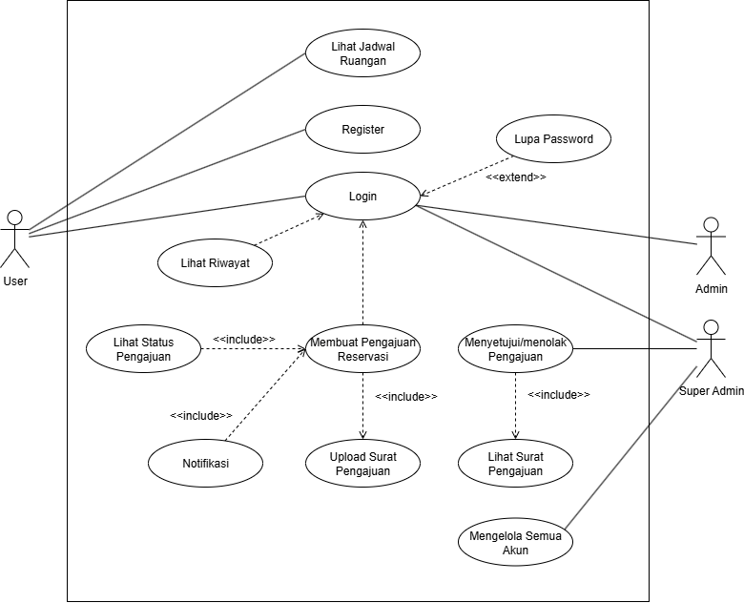

Lampiran 5. Diagram Use Case Sistem Reservasi Ruangan

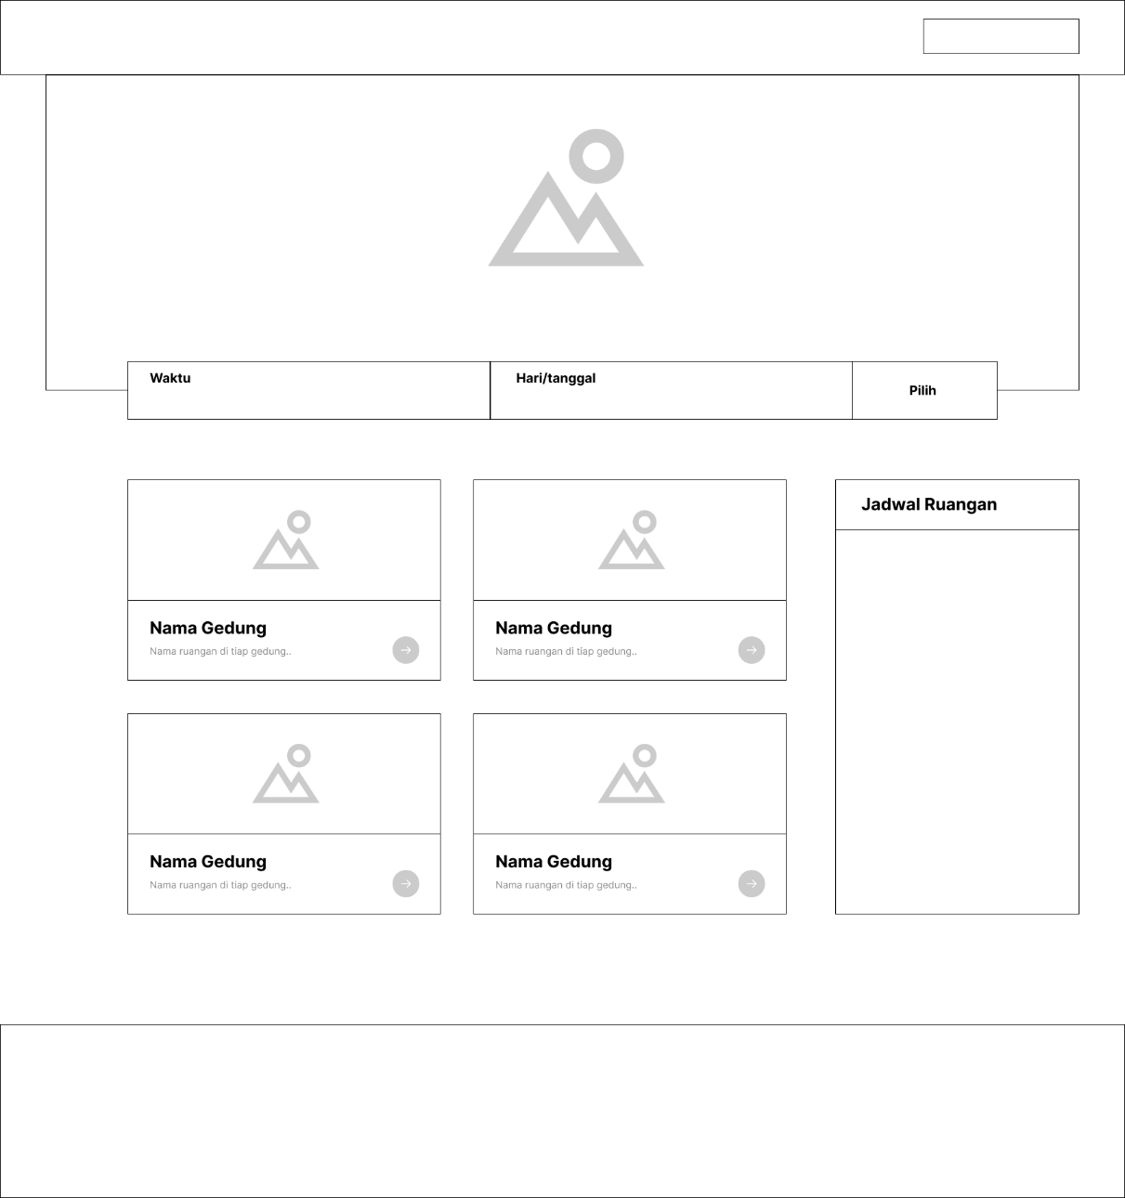
Lampiran 6. Wireframe Halaman Utama

